计算机网络实验报告

学生姓名： _谈世钊 学生学号： 222024321062099 日期： 2026年4月20日
院 （系）： 计算机与信息科学学院 专业（班级）： 软件工程中外2024级4班
实验题目： 抓包分析
WWW服务器、DNS服务器和FTP服务器的安装、配置与使用
HTTP、TCP协议分析及基于TCP协议的Socket通信编程
一. 实验目的
（1）验证HTTP等协议下的请求报文和响应报文信息。
（2）掌握Web服务器的安装、配置与使用方法。
（3）掌握DNS服务器的安装、配置与使用方法。
（4）掌握FTP服务器的安装、配置与使用方法。
（5）验证HTTP协议的报文结构，分析HTTP协议的工作方式。
（6）验证TCP协议的报文段结构，分析TCP协议的工作方式。
（7）编程实现基于TCP协议的Socket通信。
二. 实验环境与器材
实验环境
实验室机房
实验平台
硬件平台 个人笔记本
软件平台 Windows 11 操作系统、Wireshark 4.6.4
三. 实验过程描述
（1）访问任何一个Web站点，通过Wireshark软件捕获你的Web浏览器与上述站点之间交换的协议报文（如HTTP协议下的请求报文和响应报文、TCP协议下的请求报文段和响应报文段），并结合课上积累的知识，尝试分析HTTP协议和TCP协议的工作方式。
（2）编程实现基于TCP协议的Socket通信。

实验过程描述
(一) Web 服务器 (IIS) 的安装、配置与使用
步骤 1：安装 IIS Web 服务器
1.按Win+R打开运行对话框，输入optionalfeatures.exe并回车
2.在 "Windows 功能" 窗口中，展开 "Internet Information Services" 节点
3.勾选以下必要组件：
Web 管理工具 → IIS 管理控制台
万维网服务 → 常见 HTTP 功能（全部勾选）
万维网服务 → 应用程序开发功能 → ASP.NET 4.8
万维网服务 → 安全性 → 基本身份验证、Windows 身份验证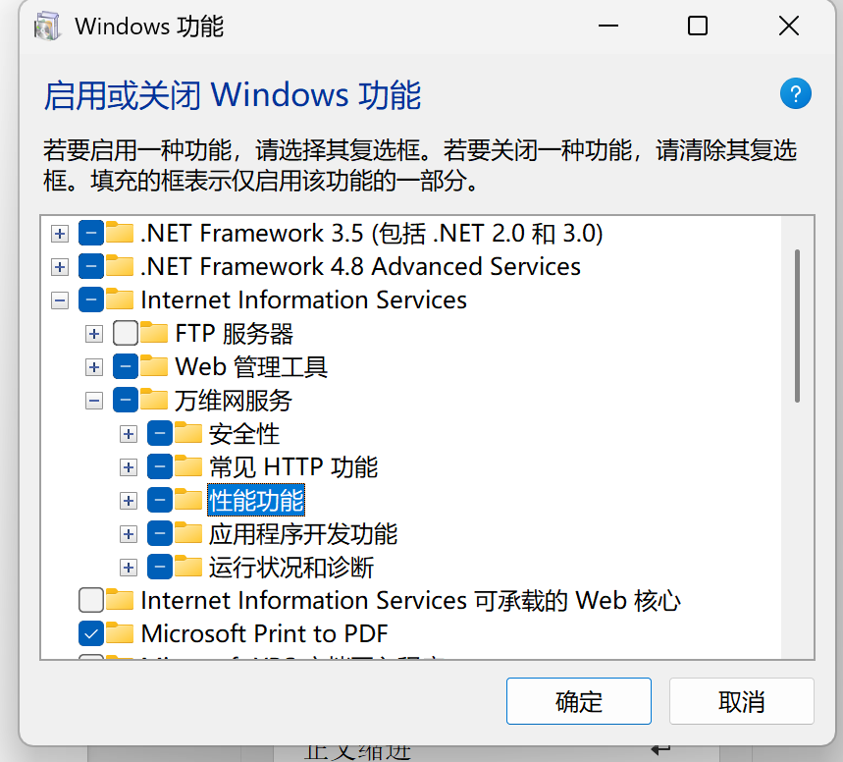
4.点击 "确定"，等待安装完成后重启电脑
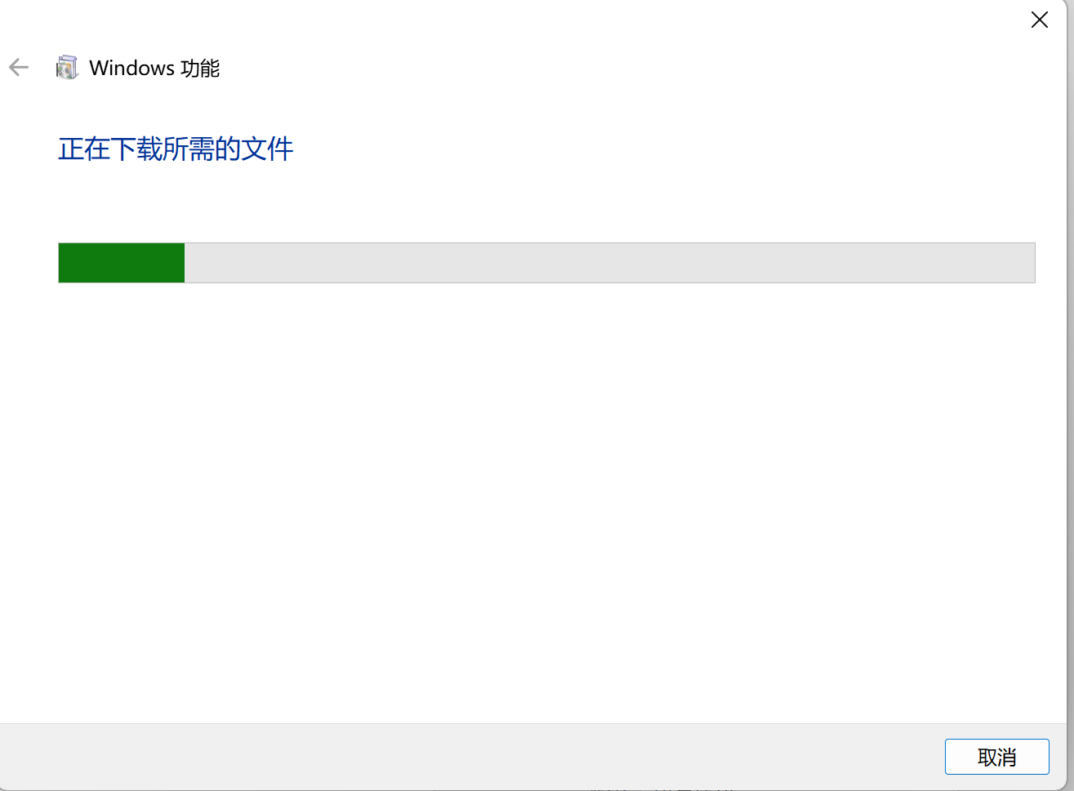
截图要求：Windows 功能窗口勾选界面、安装进度界面、安装完成提示界面
步骤 2：验证 IIS 安装成功
1.打开浏览器，在地址栏输入http://localhost
2.如果看到 IIS 默认欢迎页面，说明安装成功
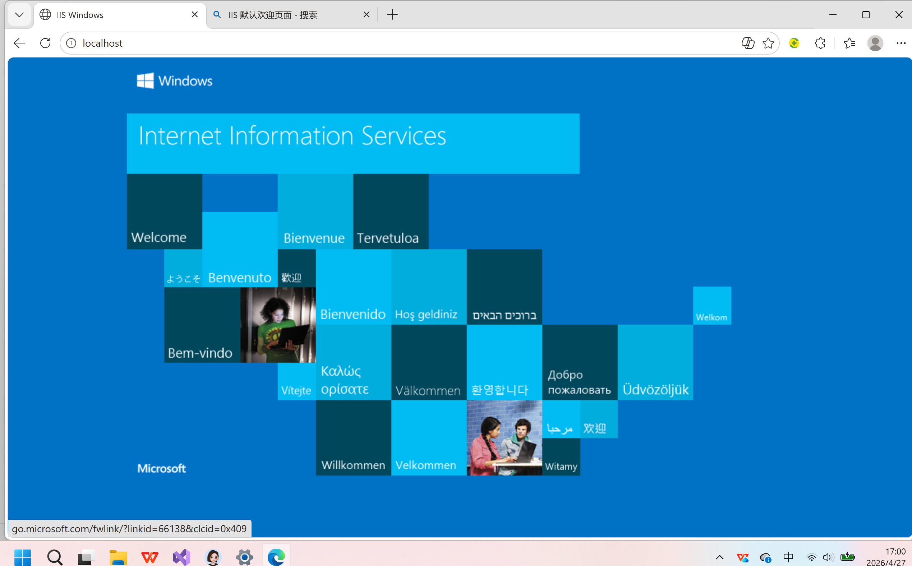
步骤 3：配置自定义网站
1.按Win+R打开运行，输入inetmgr回车打开 IIS 管理器
2.在左侧导航栏中，展开计算机名，右键点击 "网站"，选择 "添加网站"
3.在 "添加网站" 对话框中：
网站名称：输入 "MyWebSite"
物理路径：选择一个本地文件夹（如C:\MyWeb）
绑定：IP 地址选择 "全部未分配"，端口保持 80
主机名：留空
- 点击 "确定" 完成网站创建
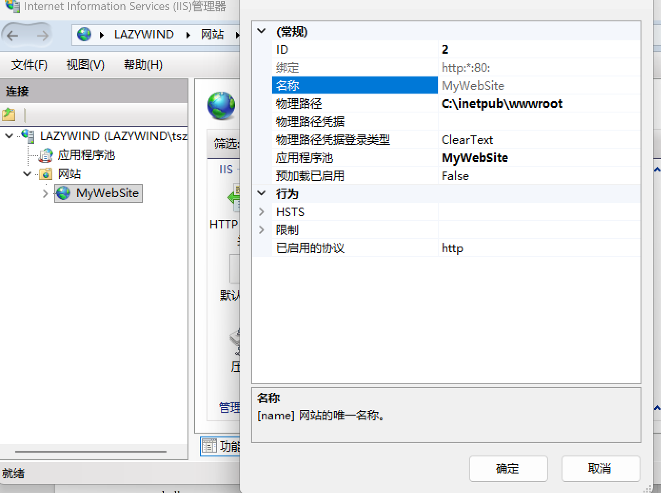
5.在C:\MyWeb文件夹中创建一个名为index.html的文件，内容如下：
html
<!DOCTYPE html>
<html>
<head>
<title>我的第一个网站</title>
<meta charset="UTF-8">
</head>
<body>
<h1>欢迎访问我的网站！</h1>
<p>这是在Windows 11家庭版上搭建的IIS网站</p>
</body>
</html>
6.回到 IIS 管理器，右键点击 "MyWebSite"，选择 "管理网站"→"启动"
7.点击右侧 "浏览网站" 下的链接，验证网站可以正常访问
截图要求：IIS 管理器添加网站对话框、网站创建后的 IIS 界面、浏览器访问自定义网站的界面
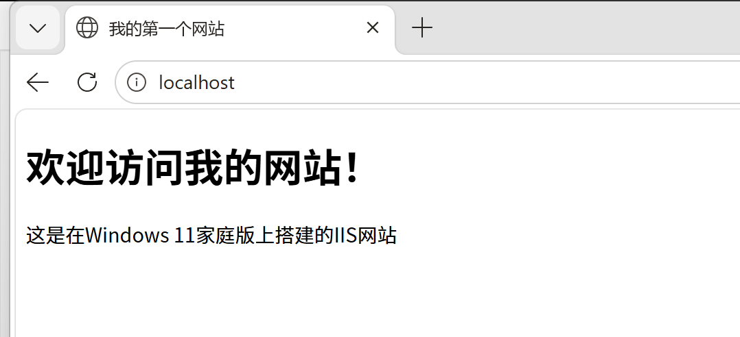
(二) DNS 服务器的安装、配置与使用
说明：Windows 11 家庭版不包含官方 DNS 服务器角色，本次实验使用本地 hosts 文件模拟 DNS 解析功能，原理与真实 DNS 服务器一致。
步骤 1：修改本地 hosts 文件
1.按Win+X，选择 "Windows 终端 (管理员)"
2.powershell输入以下命令打开 hosts 文件：
notepad C:\Windows\System32\drivers\etc\hosts
3.在文件末尾添加以下内容：
127.0.0.1 www.mylab.com
127.0.0.1 ftp.mylab.com
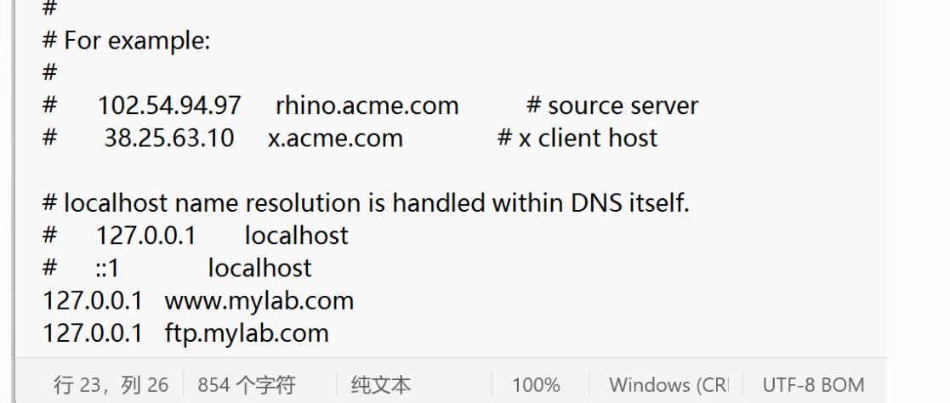
4.保存并关闭记事本
步骤 2：刷新 DNS 缓存
1.在管理员终端powershell中输入以下命令：
ipconfig /flushdns
- 看到 "已成功刷新 DNS 解析缓存" 提示即可
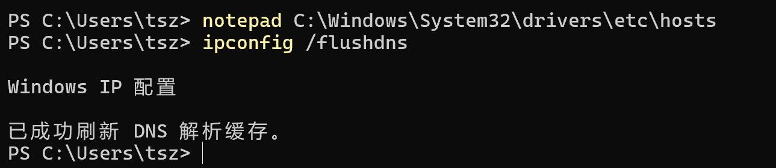
步骤 3：测试 DNS 解析
1.打开浏览器，在地址栏输入http://www.mylab.com
2.能够访问到之前创建的 MyWebSite 网站
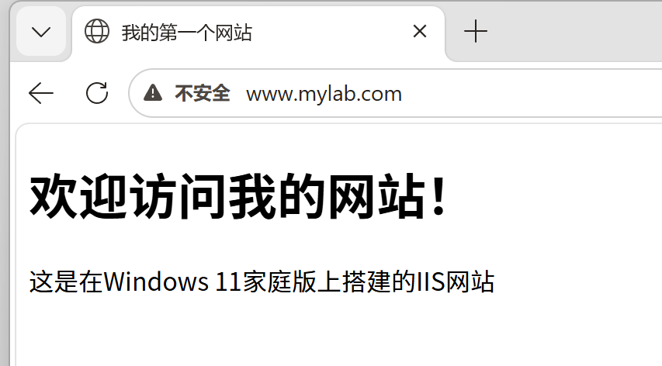
(三) FTP 服务器的安装、配置与使用
步骤 1：安装 FTP 服务
1.再次打开 "Windows 功能" 窗口 (optionalfeatures.exe)
2.展开 "Internet Information Services"→"FTP 服务器"
3.勾选 "FTP 服务" 和 "FTP 管理控制台"
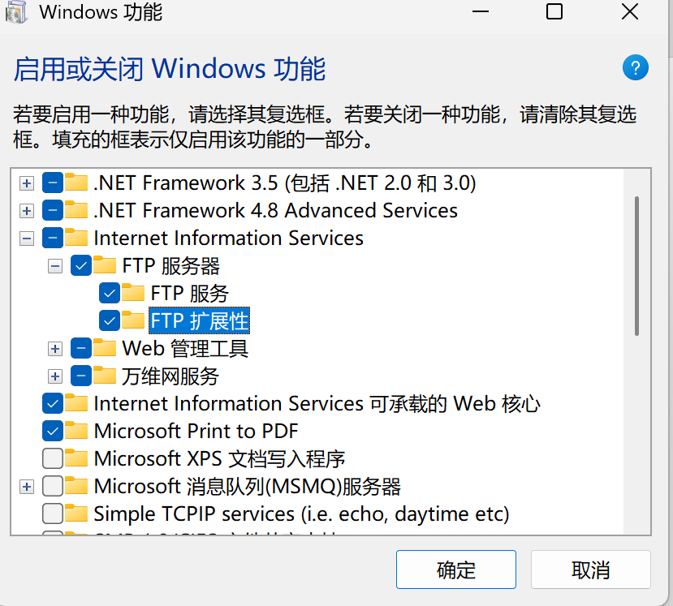
4.点击 "确定"，等待安装完成
步骤 2：创建 FTP 站点
1.打开 IIS 管理器 (inetmgr)
2.右键点击 "网站"，选择 "添加 FTP 站点"
3.在 "添加 FTP 站点" 对话框中：
FTP 站点名称：输入 "MyFTPSite"
物理路径：选择一个本地文件夹（如C:\MyFTP）
点击 "下一步"
4.在 "绑定和 SSL 设置" 页面：
IP 地址：选择 "全部未分配"
端口：保持 21
SSL：选择 "无 SSL"（实验环境使用）
点击 "下一步"
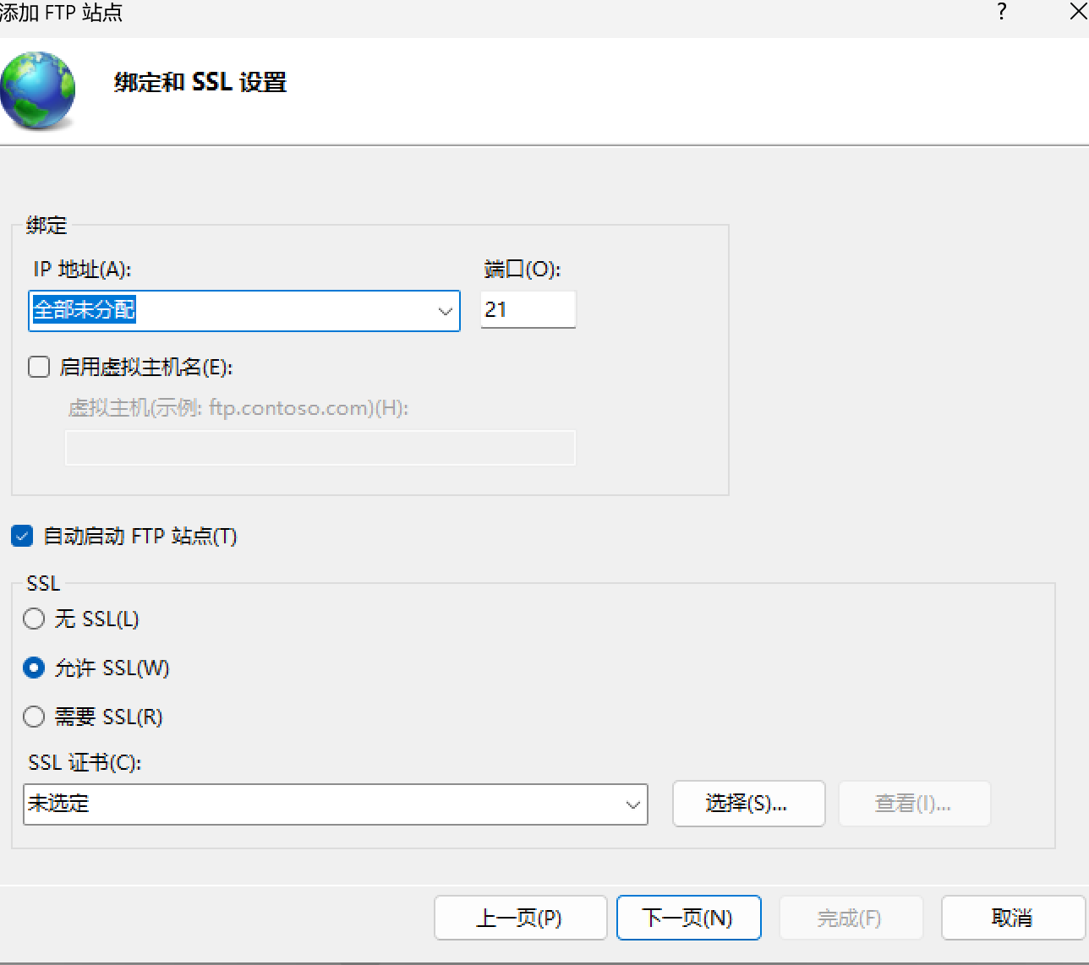
5.在 "身份验证和授权信息" 页面：
身份验证：勾选 "匿名" 和 "基本"
授权：允许访问选择 "所有用户"
权限：勾选 "读取" 和 "写入"
点击 "完成"
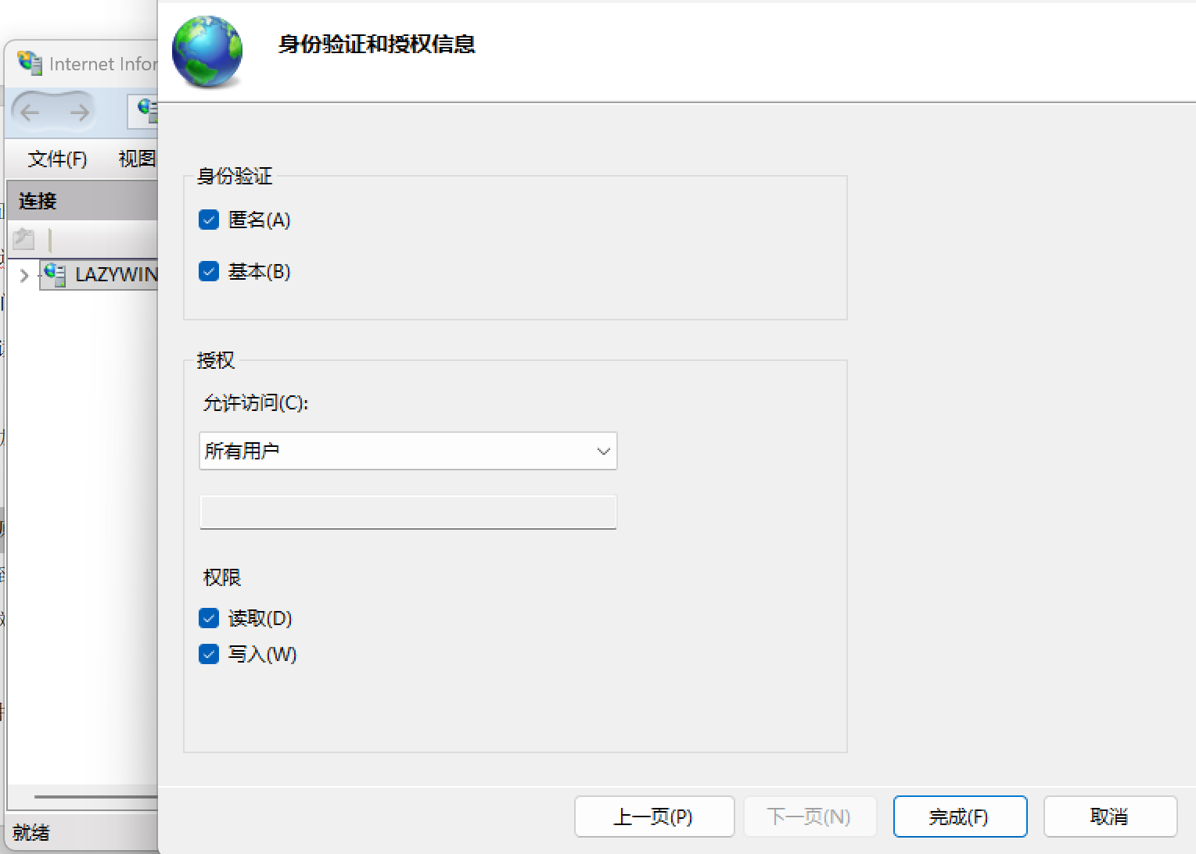
步骤 3：测试 FTP 服务器
1.打开文件资源管理器，在地址栏输入ftp://localhost
2.应该能够看到 FTP 站点的内容（目前为空）
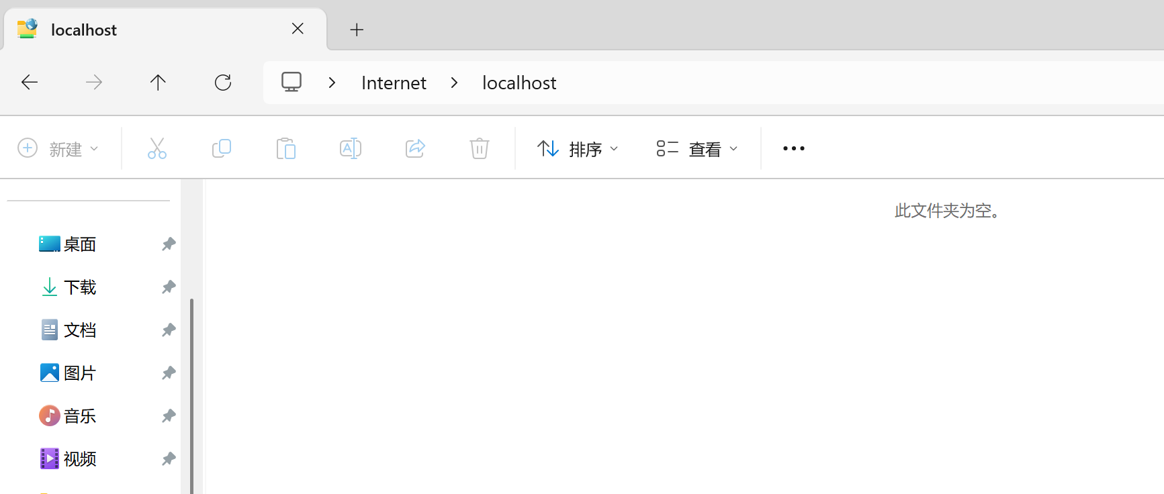
3.尝试在 FTP 文件夹中创建一个文件，验证写入权限
(四) Wireshark 抓包分析 HTTP 和 TCP 协议
步骤 1：准备抓包环境
1.打开 Wireshark 软件
2.选择正在使用的网络适配器（如 Wi-Fi 或以太网）
3.点击左上角的 "开始捕获" 按钮
步骤 2：捕获 HTTP 报文
- 打开浏览器，访问http://www.baidu.com
2.等待页面加载完成后，回到 Wireshark，点击 "停止捕获" 按钮
3.在 Wireshark 的过滤栏中输入http，只显示 HTTP 协议的报文
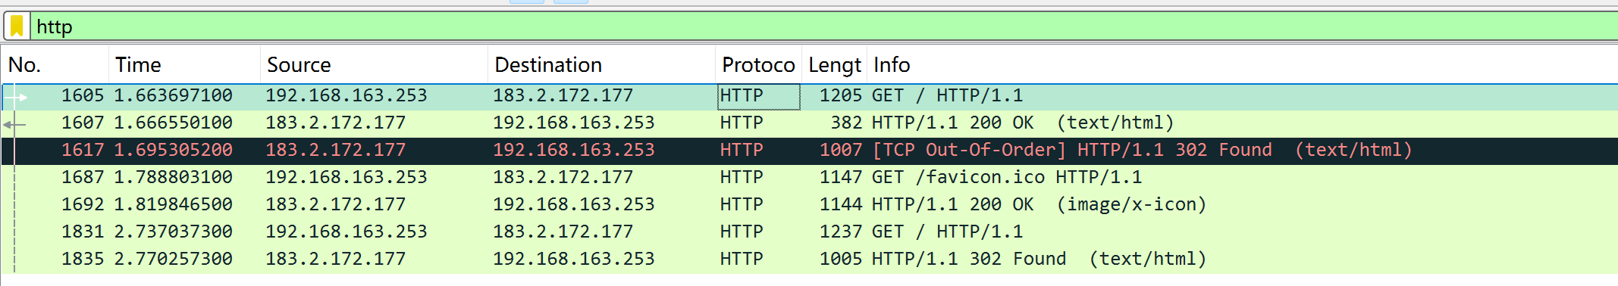
步骤 3：分析 HTTP 请求报文
1.找到一条 HTTP GET 请求报文（通常是第一条）
2.点击该报文，在下方的详细信息面板中展开 "Hypertext Transfer Protocol"
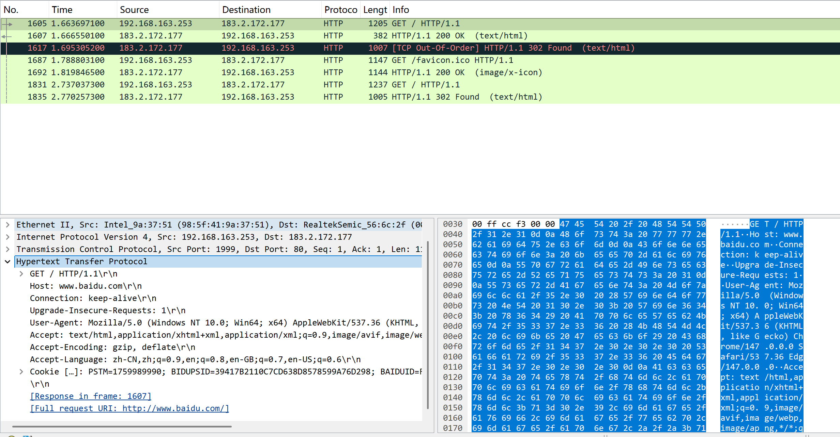
3.分析请求报文的各个部分：
Hypertext Transfer Protocol
GET / HTTP/1.1\r\n # 请求行
Request Method: GET # 请求方法：获取资源
Request URI: / # 请求路径：网站根目录
Request Version: HTTP/1.1 # HTTP协议版本
Host: www.baidu.com\r\n # 目标主机名（虚拟主机必备）
Connection: keep-alive\r\n # 保持TCP连接复用
Upgrade-Insecure-Requests: 1\r\n # 优先使用HTTPS加密连接
User-Agent: Mozilla/5.0 (Windows NT 10.0; Win64; x64) AppleWebKit/537.36 (KHTML, like Gecko) Chrome/147.0.0.0 Safari/537.36 Edg/147.0.0.0\r\n # 浏览器和系统信息
Accept: text/html,application/xhtml+xml,application/xml;q=0.9,image/avif,image/webp,image/apng,*/*;q=0.8,application/signed-exchange;v=b3;q=0.9\r\n # 可接受的内容类型
Accept-Encoding: gzip, deflate\r\n # 可接受的压缩编码
Accept-Language: zh-CN,zh;q=0.9,en;q=0.8,en-GB;q=0.7,en-US;q=0.6\r\n # 可接受的语言
Cookie: PSTM=1759989990; BIDUPSID=39417B2110C7CD638D8578599A76D298; BAIDUID=...\r\n # 百度设置的Cookie
\r\n # 空行：请求头结束标志
[Response in frame: 1607] # 对应的响应报文在第1607帧
[Full request URI: http://www.baidu.com/] # 完整请求地址
字段 | 具体值 | 含义与说明
请求行 | POST /Mine/hello HTTP/1.1 | - 请求方法：POST，用于向服务器提交敏感数据（如登录账号密码），数据放在请求体中传输，不会暴露在 URL 中  - 请求 URI：/Mine/hello，服务器端登录接口的路径  - 协议版本：HTTP/1.1，当前主流的 HTTP 协议版本
Host | 10.79.225.248:9528 | 指定目标服务器的 IP 地址和端口号，是虚拟主机环境下的必传字段
Connection | keep-alive | 通知服务器保持 TCP 连接打开，后续请求可以复用该连接，避免重复三次握手的开销
Content-Length | 33 | 请求体的精确字节长度，服务器通过该值判断请求体是否接收完整
Cache-Control | max-age=0 | 强制客户端不使用本地缓存，要求服务器返回最新的资源
Upgrade-Insecure-Requests | 1 | 告知服务器优先使用 HTTPS 加密连接，若服务器支持会自动将 HTTP 请求升级为 HTTPS
Origin | http://10.79.225.248:9528 | 标识请求的来源域名和端口，用于服务器端的跨域安全验证，防止 CSRF 攻击
Content-Type | application/x-www-form-urlencoded | 请求体的数据格式，表示这是标准的 URL 编码表单数据，是 POST 请求最常用的格式
User-Agent | Mozilla/5.0 (...) Edg/147.0.0.0 | 客户端的浏览器和操作系统信息，服务器可据此返回适配不同设备的内容
Accept | text/html,application/xhtml+xml,... | 客户端能够接受的响应内容类型列表，q值表示优先级，数值越大优先级越高
Referer | http://10.79.225.248:9528/Mine/ | 表示当前请求是从哪个页面跳转而来，用于统计访问来源和防止盗链
Accept-Encoding | gzip, deflate | 客户端支持的压缩编码格式，服务器可使用这些格式压缩响应数据，减少传输量
Accept-Language | zh-CN,zh;q=0.9,... | 客户端偏好的语言类型，服务器可据此返回对应语言的页面内容
1）为什么会有两个响应（200 OK + 302 Found）？
No.1607 (200 OK)：这是百度的HSTS 预加载响应，长度只有 382 字节，是一个空页面
No.1617 (302 Found)：这才是真正的HTTP→HTTPS 重定向响应
原因：百度强制要求使用 HTTPS，当你访问http://www.baidu.com时，服务器会返回 302 状态码，告诉浏览器自动跳转到https://www.baidu.com
2） [TCP Out-Of-Order] 是什么意思？
这不是错误，只是TCP 数据包到达顺序与发送顺序不一致
原因：网络中不同数据包可能走不同的路由路径
Wireshark 会自动识别并重新排序，不影响 HTTP 协议分析

步骤 4：分析 HTTP 响应报文
1.找到对应的 HTTP 响应报文（通常在请求报文之后）
2.点击该报文，展开 "Hypertext Transfer Protocol"
3.分析响应报文的各个部分：
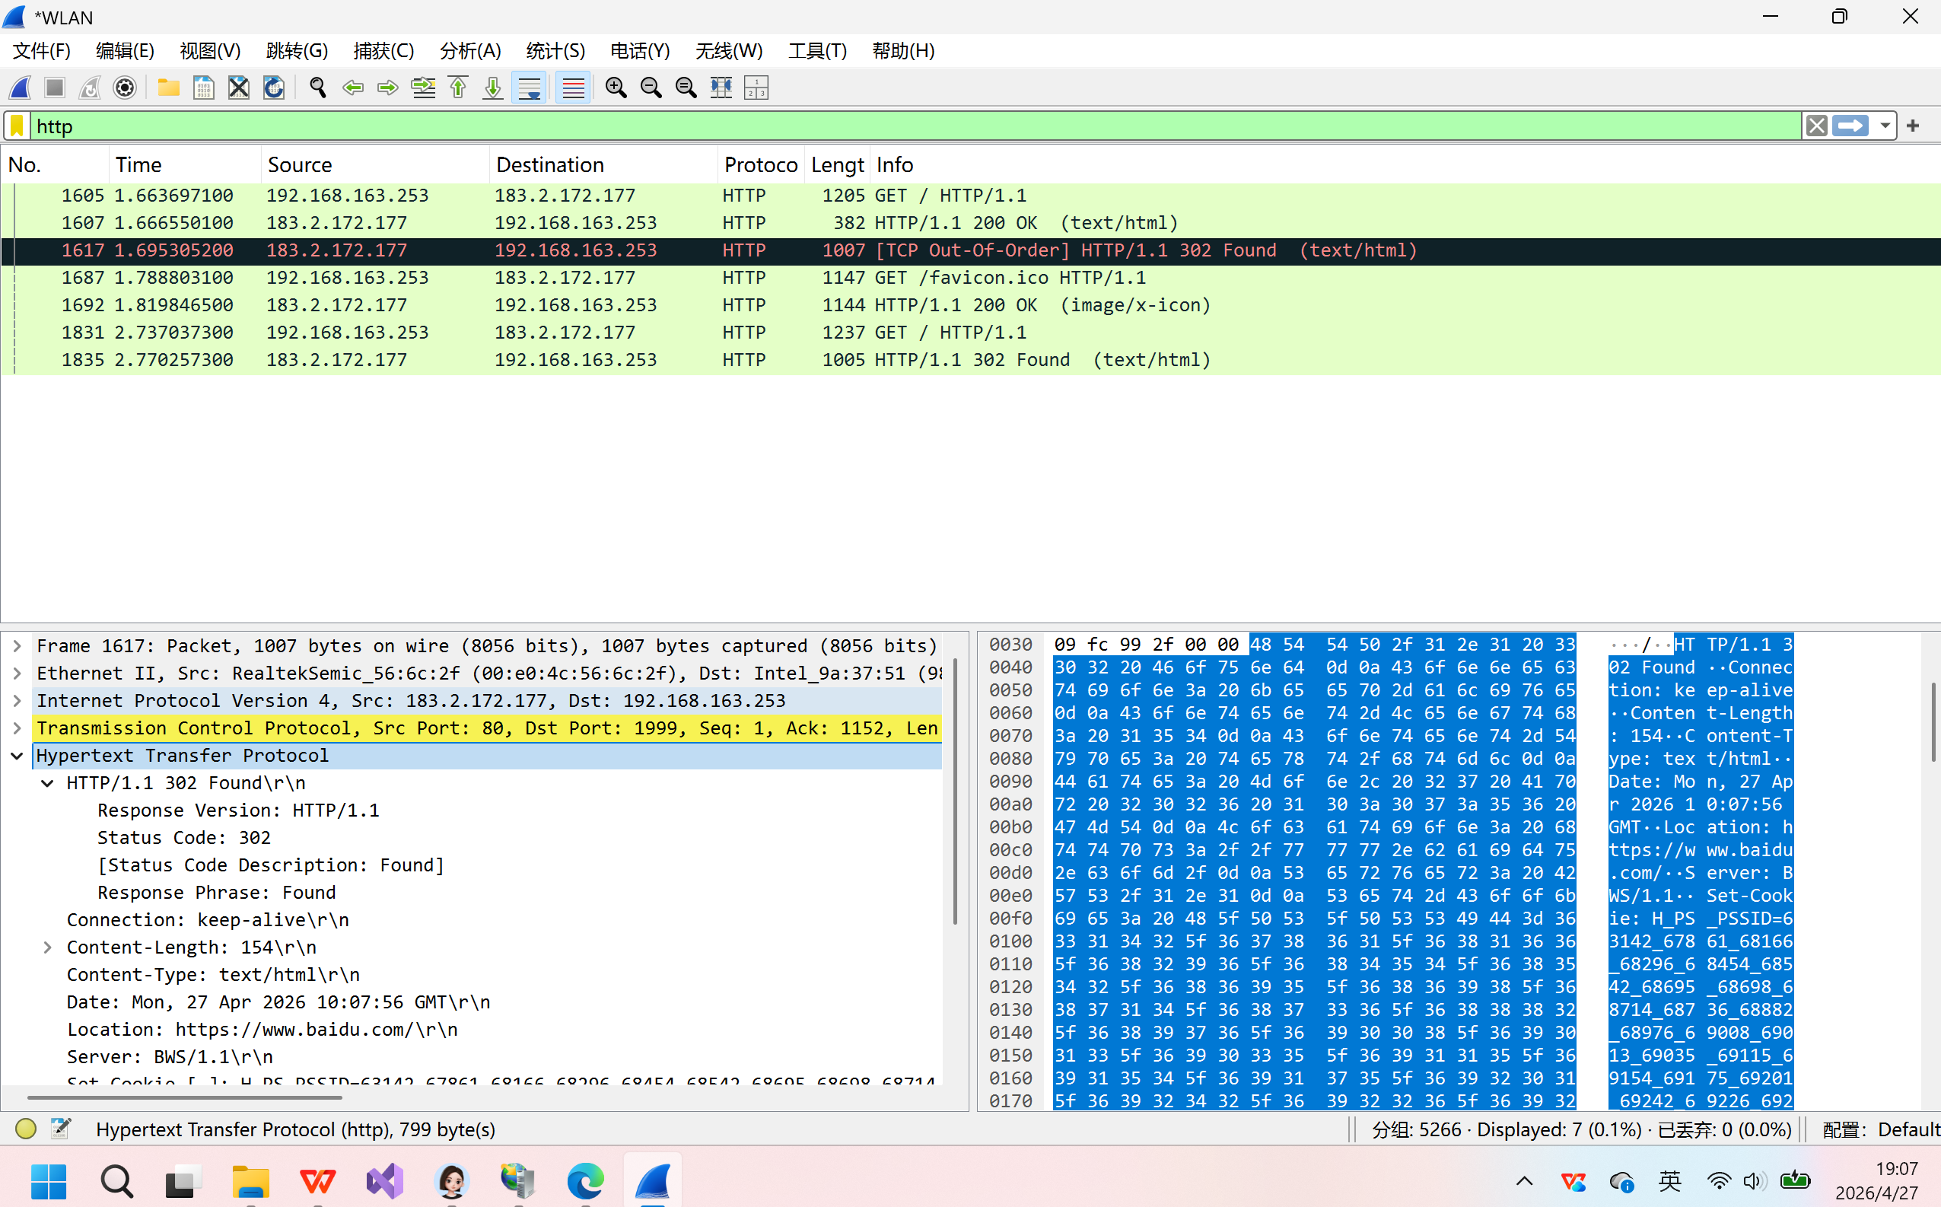
- 状态行（最核心）

HTTP/1.1 302 Found\r\n
字段 | 值 | 含义
响应版本 | HTTP/1.1 | 服务器使用的 HTTP 协议版本，与请求版本一致
状态码 | 302 | 表示临时重定向，要求客户端向新地址重新发送请求
状态描述 | Found | 状态码的文本说明，与 302 对应

2） 响应头字段
Connection: keep-alive\r\n
Content-Length: 154\r\n
Content-Type: text/html\r\n
Date: Mon, 27 Apr 2026 10:07:56 GMT\r\n
Location: https://www.baidu.com/\r\n
Server: BWS/1.1\r\n
字段 | 值 | 详细含义
Connection | keep-alive | 告诉客户端保持 TCP 连接打开，后续请求可以复用这个连接，避免重复建立连接的开销
Content-Length | 154 | 响应体的字节长度。本报文响应体为空，这个长度实际上是重定向提示页面的大小
Content-Type | text/html | 响应体的媒体类型，表示返回的是 HTML 格式的文本
Date | Mon, 27 Apr 2026 10:07:56 GMT | 服务器生成响应的时间，使用格林威治标准时间 (GMT)
Location | https://www.baidu.com/ | 302 重定向的核心字段，指定客户端应该重定向到的新 URL 地址
Server | BWS/1.1 | 服务器软件类型和版本。BWS 是百度自研的 Web 服务器 (Baidu Web Server)
1.HTTP 响应报文的第一行是状态行，包含协议版本、状态码和状态描述
2.3xx 系列状态码表示重定向，其中 302 表示临时重定向
3.Location 头是重定向响应的必备字段，指定了新的请求地址
4.现代网站普遍使用 302 重定向将 HTTP 请求强制跳转到更安全的 HTTPS 协议
步骤 5：捕获并分析 TCP 三次握手
1.重新开始 Wireshark 捕获
2.打开一个新的浏览器窗口，访问http://www.baidu.com
3.停止捕获，在过滤栏中输入tcp
4.找到 TCP 三次握手的三个报文：
第一个报文：SYN 标志位为 1（客户端→服务器）
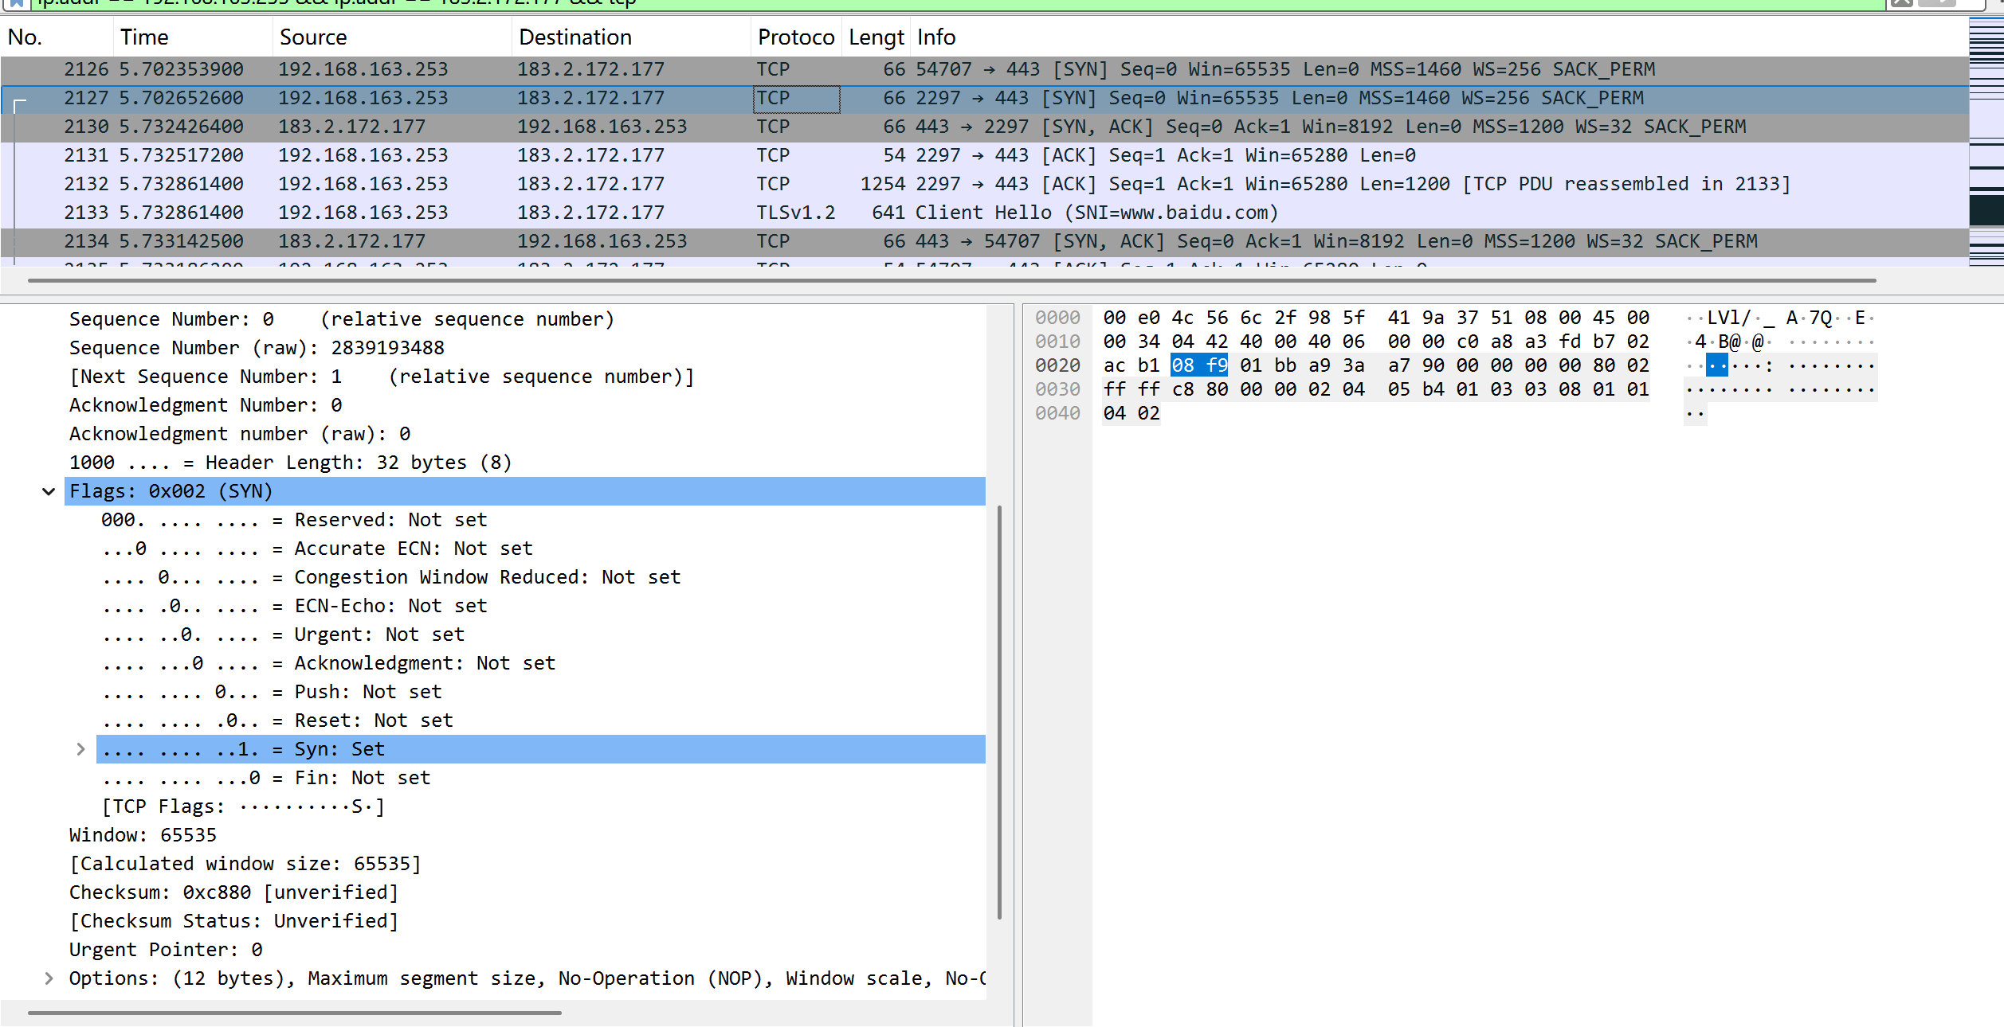
作用：客户端向服务器发起连接请求，同步初始序列号。
字段 | 具体值 | 含义与说明
源端口 (Source Port) | 2297 | 客户端随机生成的临时端口（1024-65535），用于标识本地 TCP 连接端点
目的端口 (Destination Port) | 443 | 服务器 HTTPS 服务的标准端口，标识远程服务端点
序列号 (Sequence Number) | 相对值：0  原始值：2839193488 | TCP 连接的初始序列号（ISN），由客户端随机生成。Wireshark 默认显示相对序列号（将初始值映射为 0），方便查看；原始值是 32 位随机数，用于防止序列号猜测攻击
确认号(Acknowledgment Number) | 0 | 连接请求阶段，客户端尚未收到服务器的任何报文，因此确认号为 0
标志位 (Flags) | SYN=1，其余为 0 | 仅 SYN 标志位置 1，表示这是一个连接请求报文
头部长度 (Header Length) | 32 字节（二进制 1000，对应十进制 8） | TCP 头部长度为 32 字节，其中固定头部 20 字节，剩余 12 字节为 TCP 选项
窗口大小 (Window Size) | 65535 | 客户端通知服务器：自己的接收缓冲区最多能接收 65535 字节的未确认数据
TCP 选项 (TCP Options) | MSS=1460  WS=256  SACK_PERM | - MSS (最大分段大小)：客户端能接收的单个 TCP 分段的最大数据长度为 1460 字节（以太网 MTU=1500-IP 头 20-TCP 头 20）  - WS (窗口缩放因子)：窗口大小可扩大 256 倍，解决传统 16 位窗口最大 65535 字节的限制  - SACK_PERM：通知服务器支持选择性确认，可减少丢包时的重传量
报文总长度 | 66 字节 | 以太网帧头 14 字节 + IP 头 20 字节 + TCP 头 32 字节 = 66 字节，TCP 数据部分长度为 0（Len=0）

第二个报文：SYN 和 ACK 标志位都为 1（服务器→客户端）
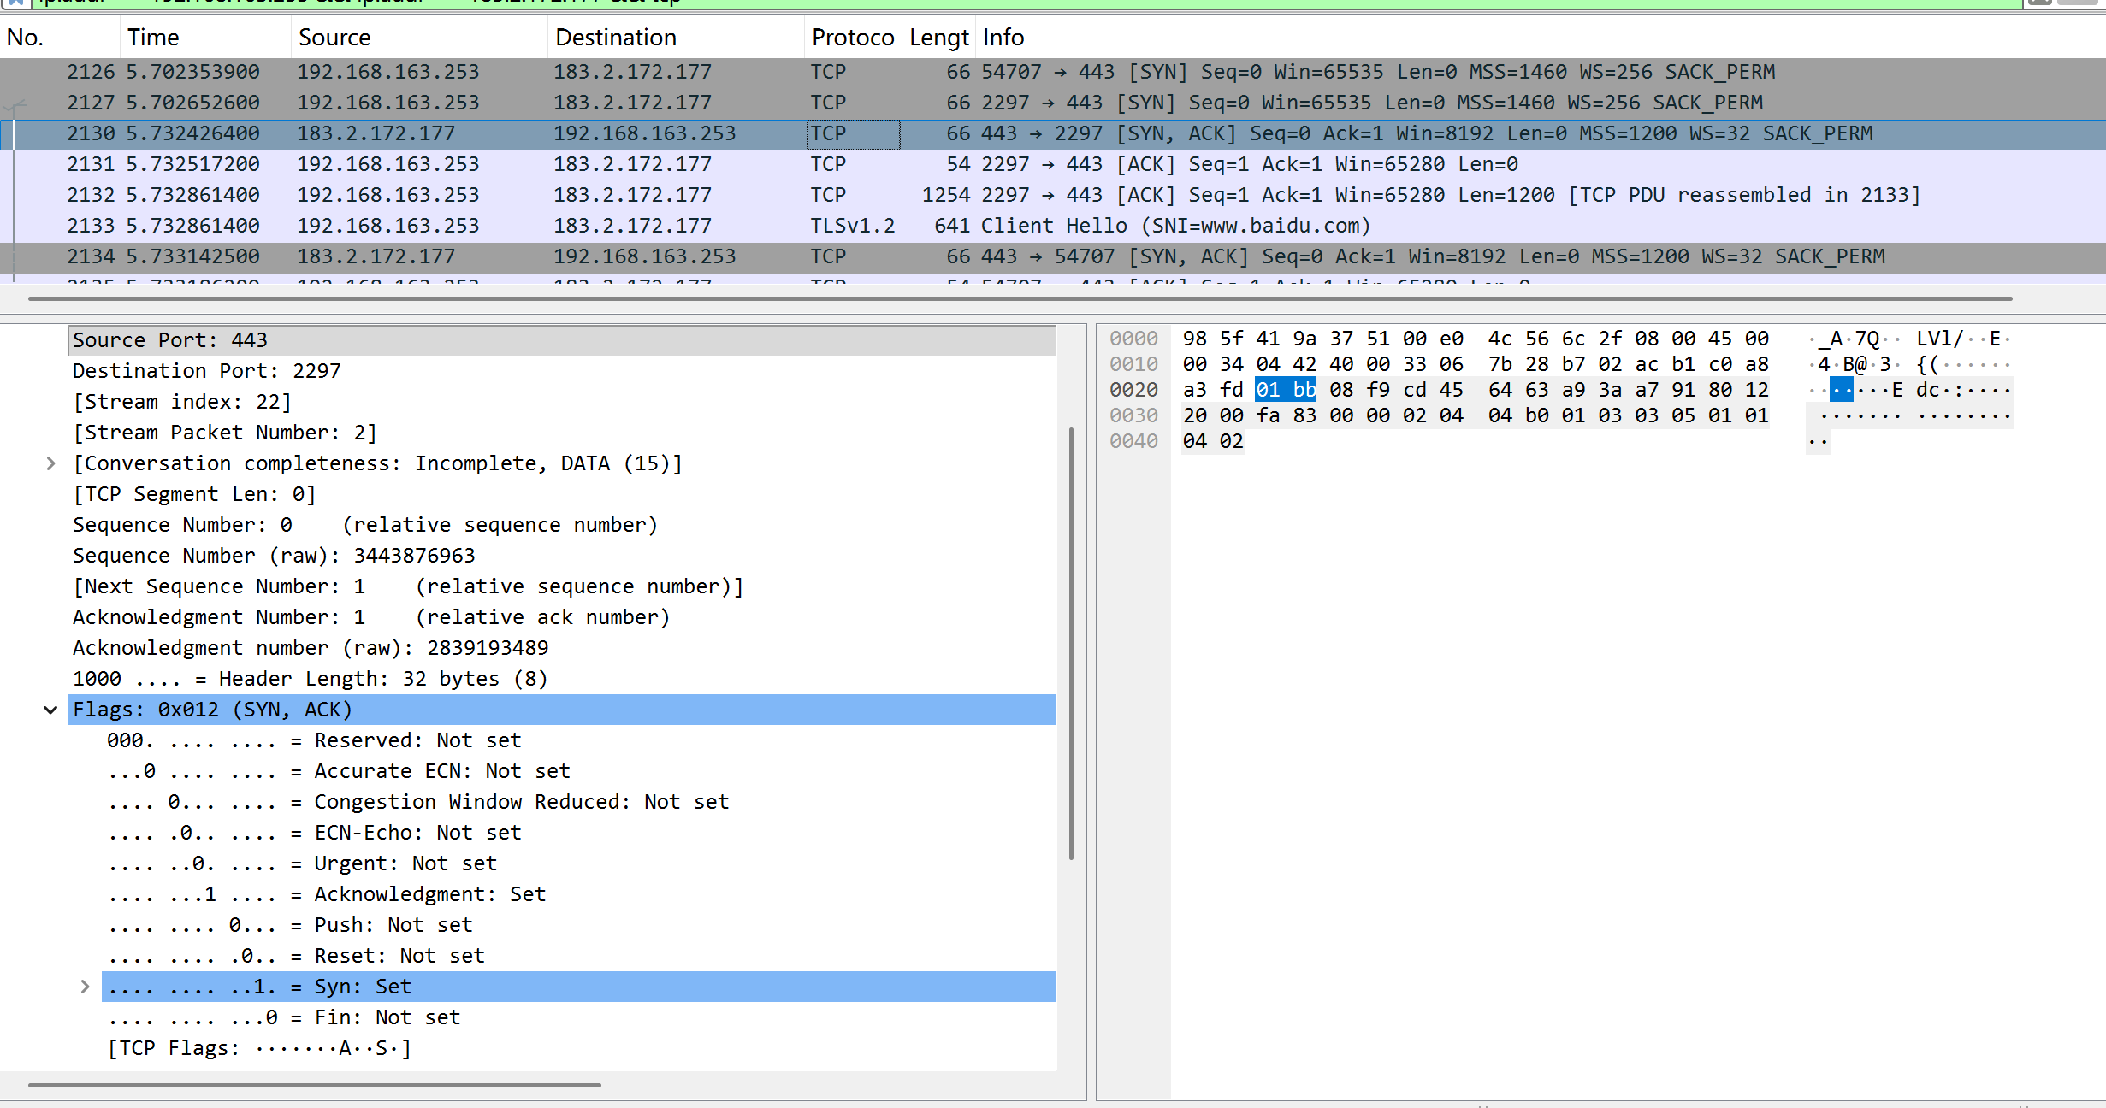
作用：服务器确认客户端的连接请求，同时向客户端发起自己的连接请求，同步服务器端初始序列号。
字段 | 具体值 | 含义与说明
源端口 (Source Port) | 443 | 服务器 HTTPS 服务端口
目的端口 (Destination Port) | 2297 | 客户端临时端口，与第一个报文的源端口对应
序列号 (Sequence Number) | 相对值：0  原始值：3443876963 | 服务器端生成的初始序列号（ISN），同样为 32 位随机数
确认号 (Acknowledgment Number) | 相对值：1  原始值：2839193489 | 确认收到客户端的 SYN 报文，值为客户端初始序列号 + 1（因为 SYN 标志位占用一个序列号）
标志位 (Flags) | SYN=1，ACK=1，其余为 0  十六进制值：0x012 | SYN 和 ACK 同时置 1，表示这是一个连接确认 + 连接请求报文
头部长度 (Header Length) | 32 字节（二进制 1000，对应十进制 8） | 与客户端 SYN 报文相同，包含 TCP 选项
窗口大小 (Window Size) | 8192 | 服务器通知客户端：自己的接收缓冲区最多能接收 8192 字节的未确认数据
TCP 选项 (TCP Options) | MSS=1200  WS=32  SACK_PERM | - MSS=1200：服务器能接收的最大 TCP 分段长度为 1200 字节（可能受服务器网络环境限制）  - WS=32：服务器端窗口缩放因子为 32  - SACK_PERM：确认支持选择性确认
报文总长度 | 66 字节 | 同样为以太网帧头 + IP 头 + TCP 头，无数据部分（Len=0）

第三个报文：ACK 标志位为 1（客户端→服务器）
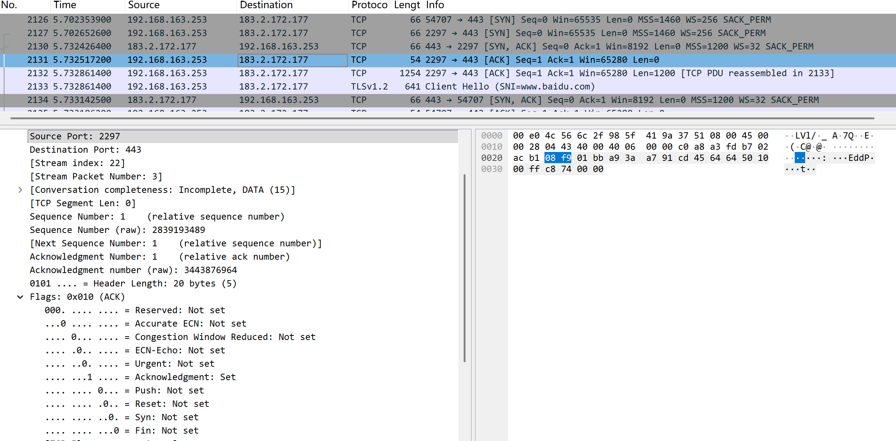
作用：客户端确认服务器的连接请求，至此 TCP 连接正式建立。
字段 | 具体值 | 含义与说明
源端口 (Source Port) | 2297 | 客户端临时端口
目的端口 (Destination Port) | 443 | 服务器 HTTPS 端口
序列号 (Sequence Number) | 相对值：1  原始值：2839193489 | 客户端序列号递增 1（因为 SYN 标志位占用一个序列号）
确认号 (Acknowledgment Number) | 相对值：1  原始值：3443876964 | 确认收到服务器的 SYN+ACK 报文，值为服务器初始序列号 + 1
标志位 (Flags) | ACK=1，其余为 0  十六进制值：0x010 | 仅 ACK 标志位置 1，表示这是一个纯确认报文
头部长度 (Header Length) | 20 字节（二进制 0101，对应十进制 5） | 仅包含 TCP 固定头部，无任何 TCP 选项
窗口大小 (Window Size) | 65280 | 客户端更新后的接收窗口大小（65535-255=65280）
TCP 选项 (TCP Options) | 无 | 纯 ACK 报文通常不携带 TCP 选项
报文总长度 | 54 字节 | 以太网帧头 14 字节 + IP 头 20 字节 + TCP 头 20 字节 = 54 字节，无数据部分（Len=0）

- 分别分析这三个报文的 TCP 头部信息，包括源端口、目的端口、序列号、确认号、标志位等
见上
(五) 基于 TCP 协议的 Socket 通信编程
本次实验使用 Python 语言实现简单的 TCP 客户端 - 服务器通信程序。
步骤 1：编写服务器端程序
创建一个名为server.py的文件，内容如下：
import socket

# 创建TCP socket
server_socket = socket.socket(socket.AF_INET, socket.SOCK_STREAM)

# 绑定地址和端口
server_address = ('localhost', 8888)
server_socket.bind(server_address)

# 开始监听
server_socket.listen(1)
print("服务器已启动，等待客户端连接...")

# 等待客户端连接
client_socket, client_address = server_socket.accept()
print(f"客户端 {client_address} 已连接")

try:
# 接收客户端数据
data = client_socket.recv(1024)
print(f"收到客户端数据: {data.decode('utf-8')}")

# 发送响应数据
response = "你好，客户端！我是服务器。"
client_socket.sendall(response.encode('utf-8'))
print("响应已发送")

finally:
# 关闭连接
client_socket.close()
server_socket.close()
print("服务器已关闭")
步骤 2：编写客户端程序
创建一个名为client.py的文件，内容如下：
import socket

# 创建TCP socket
client_socket = socket.socket(socket.AF_INET, socket.SOCK_STREAM)

# 连接服务器
server_address = ('localhost', 8888)
client_socket.connect(server_address)
print("已连接到服务器")

try:
# 发送数据
message = "你好，服务器！我是客户端。"
client_socket.sendall(message.encode('utf-8'))
print("数据已发送")

# 接收响应
data = client_socket.recv(1024)
print(f"收到服务器响应: {data.decode('utf-8')}")

finally:
# 关闭连接
client_socket.close()
print("客户端已关闭")
步骤 3：运行程序并测试
1.打开一个命令行窗口，运行服务器端程序：
python server.py
2.打开另一个命令行窗口，运行客户端程序：
python client.py
3.观察两个窗口的输出，验证通信是否成功
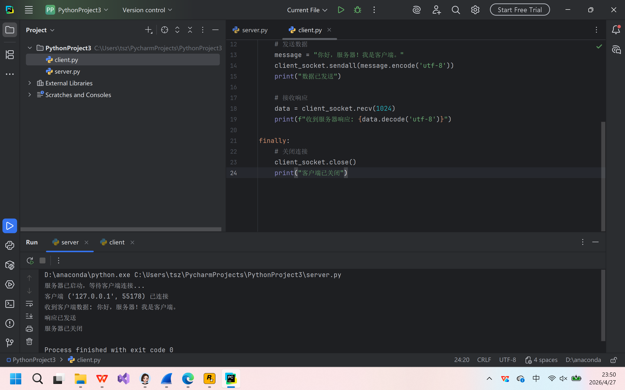
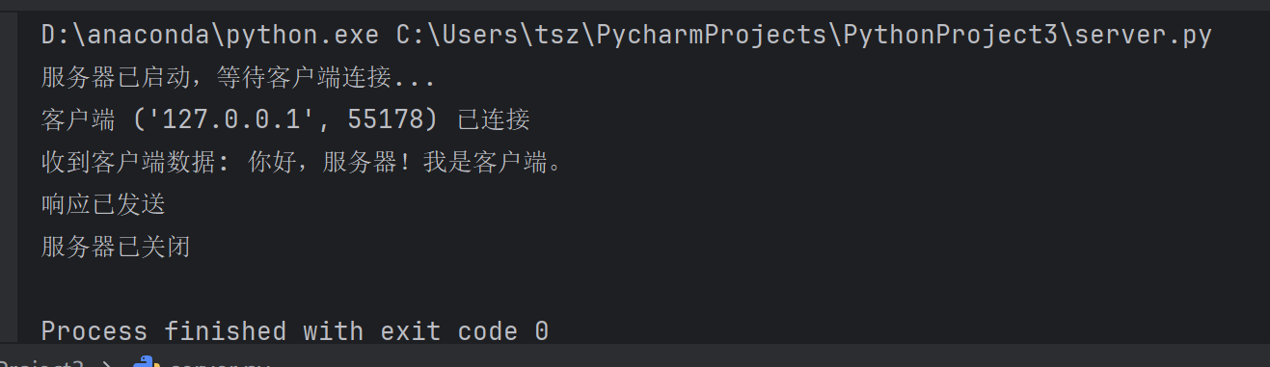四. 实验结果分析
问题1
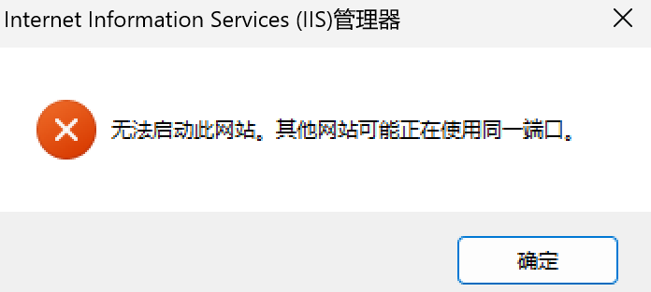
这是 IIS（Internet Information Services）管理器的端口冲突错误，是 Windows 服务器上部署网站时最常见的问题之一。
- 打开 IIS 管理器，在左侧导航栏展开服务器节点，点击 "网站"
- 查看所有已启动的网站，检查它们的绑定信息
- 右键点击无法启动的网站 → 编辑绑定
- 确认是否有其他网站使用了完全相同的 IP 地址 + 端口号 + 主机名组合
解决方法：
- 为冲突的网站分配不同的端口号（如 8080、8081）
- 或使用不同的主机名（域名）进行区分
- 或为服务器配置多个 IP 地址，每个网站绑定不同的 IP
问题2
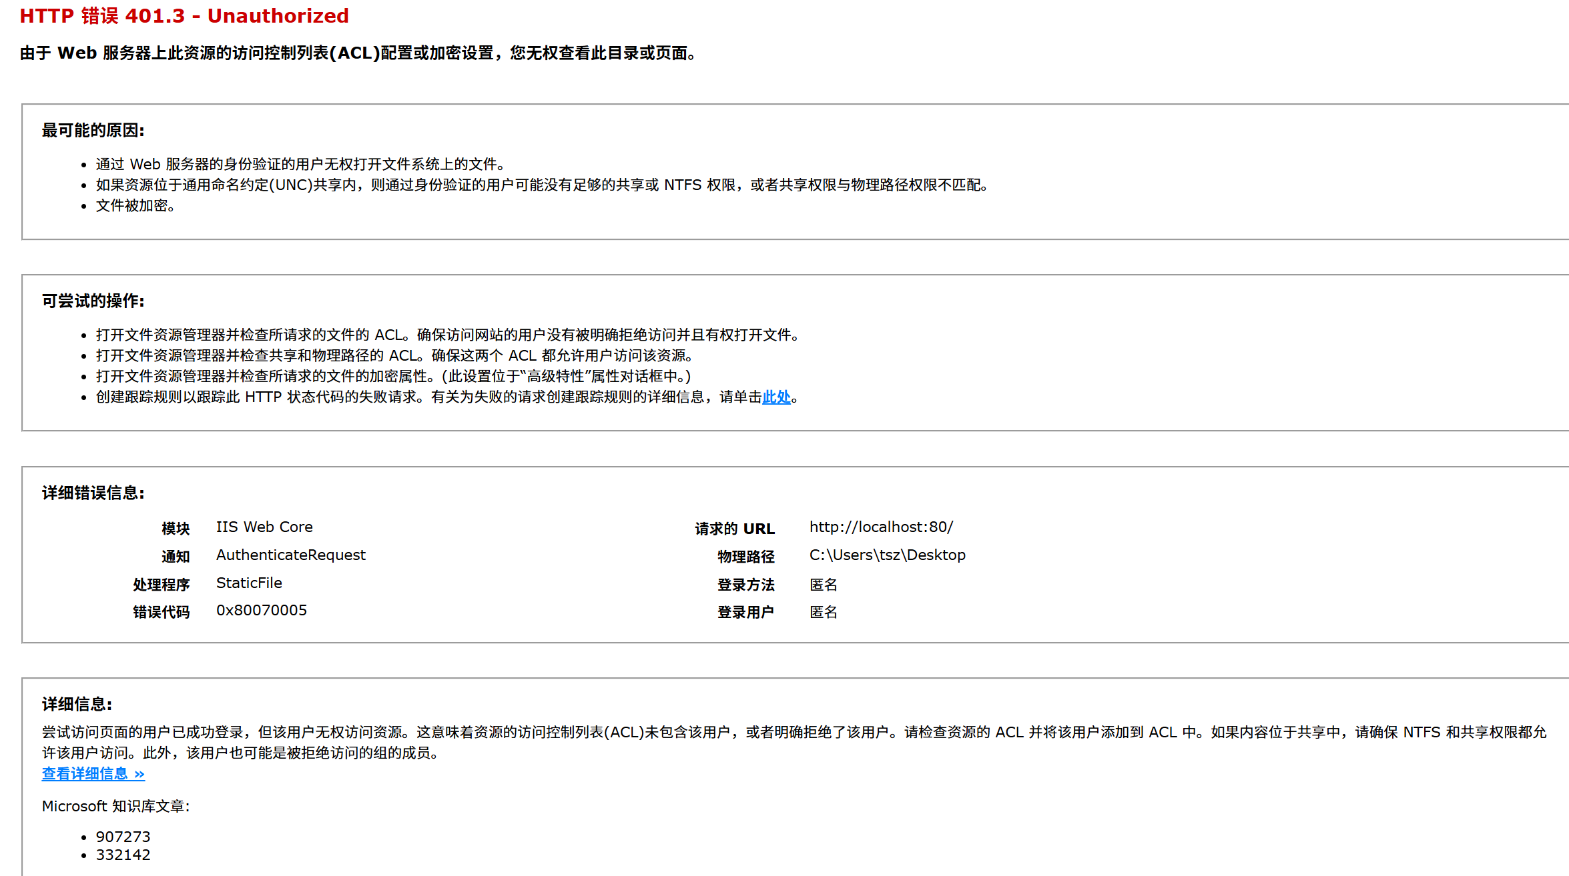
这是 IIS 最常见的HTTP 401.3 - Unauthorized错误，错误代码0x80070005表示Windows 文件系统权限被拒绝。网站使用匿名身份验证，匿名用户没有权限访问你放在桌面的网站文件（C:\Users\tsz\Desktop）
Windows 桌面文件夹（C:\Users\用户名\Desktop）默认只有当前登录用户和管理员组有访问权限。IIS 的匿名用户（IUSR）或应用程序池身份默认没有权限访问个人文件夹。
解决方案：
移动网站到标准目录，将网站文件夹从桌面移动到 C:\inetpub\wwwroot\ 目录下，在 IIS 管理器中右键点击你的网站 → 管理网站 → 高级设置，将 "物理路径" 修改为新的路径（如 C:\inetpub\wwwroot\你的网站文件夹）
实验结果分析
- Web 服务器配置成功：通过 Windows 功能成功安装了 IIS，创建了自定义网站并能够通过http://localhost和http://www.mylab.com正常访问。
- DNS 解析模拟成功：通过修改本地 hosts 文件，实现了将域名www.mylab.com和ftp.mylab.com解析到本地 IP 地址 [127.0.0.1](127.0.0.1)，验证了 DNS 解析的基本原理。
- FTP 服务器配置成功：成功安装并配置了 FTP 服务器，能够通过文件资源管理器和浏览器访问 FTP 站点，并具有读写权限。
- 报文捕获与分析成功：使用 Wireshark 成功捕获了 HTTP 和 TCP 协议的报文，详细分析了 HTTP 请求 / 响应报文的结构和 TCP 三次握手的过程，验证了协议的工作方式。
- Socket 通信编程成功：使用 Python 编写了简单的 TCP 客户端和服务器程序，实现了客户端与服务器之间的双向通信，验证了 TCP 协议的可靠传输特性。
五. 实验相关问题回答
在上述实验的基础上，请回答以下问题：
1．通过ping命令测试网络连通性的原理是什么？请举例给出ping命令的测试结果（允许附截图）。
原理：ping 基于ICMP 协议工作，主机向目标主机发送 ICMP 回显请求报文，目标主机收到后返回 ICMP 回显应答报文，通过接收应答判断网络连通性，同时统计时延、丢包率。
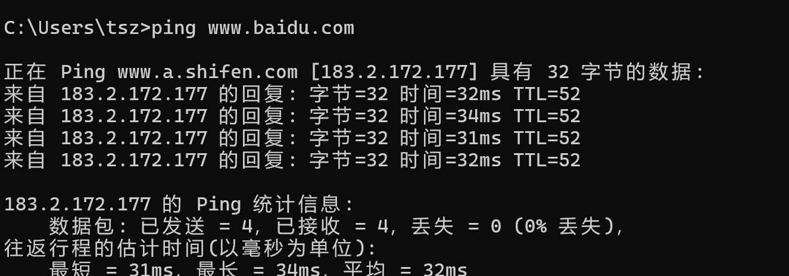

2．在交换机连接的计算机网络中，以太网地址（即MAC地址）的作用是什么？请写出你主机的48位MAC地址（允许附截图）？

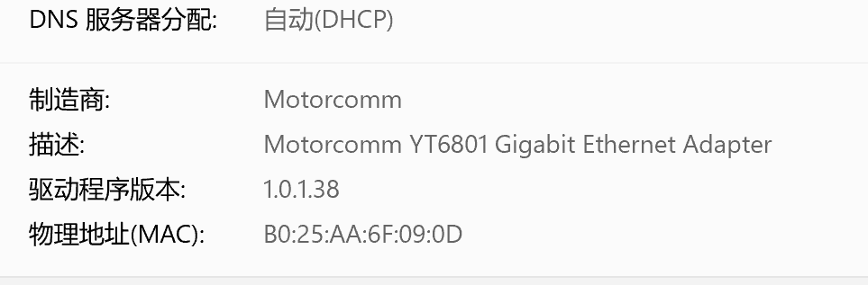
作用：MAC 地址是数据链路层的 48 位物理地址，唯一标识网络设备；交换机根据 MAC 地址转发数据帧，实现局域网内设备的精准通信。

六. 实验报告评价

成绩：
指导教师：
日期：

